Chapitre 5
Méthodes de Conception et de Réalisation
de Blocs Fonctionnels

5 Méthodes de Conception et de Réalisation de Blocs Fonctionnels 5-2
5.1 Graphes de Fluence 5-2
5.2 Définitions de Gain en Puissance 5-6
5.3 Unilatéralité 5-8
5.4 Concept de Stabilité 5-9
5.4.1 Cercle de Stabilité de Sortie 5-9
5.4.2 Cercle de Stabilité d’Entrée 5-10
5.4.3 Stabilité Inconditionnelle 5-11
5.5 Cercles de Gain Constant 5-12
5.5.1 Cercles de Gain Opérant 5-12
5.5.2 Cercles de Gain Disponible 5-13
5.6 Adaptation Simultanée Entrée-Sortie 5-15
5.7 Gain Stable Maximal 5-16
5.8 Facteur de Bruit 17
5.9 Cercles de Facteur de Bruit Constant 25
5.10 Polarisation DC 27
5.11 Amplificateur Large Bande 28
5.12 Amplificateur de Puissance 33
5.13 Amplificateur à Deux Etages 38
5.14 Stabilisation d’un transistor 39

Méthodes de Conception et de Réalisation de Blocs Fonctionnels

Graphes de Fluence

1- Chaque variable est désignée par un nœud.

- Les paramètres S et les coefficients de réflexion sont représentés par des branches.

- Les branches partent d’un nœud indépendant vers un nœud dépendant. Les variables associées aux nœuds indépendants correspondent aux ondes incidentes, alors que les variables associées aux nœuds dépendants correspondent aux ondes réfléchies.

- Un nœud correspond à la somme de toutes les branches qui y entrent.

La fonction de transfert d’un nœud dépendant à un nœud indépendant s’obtient en appliquant la règle de Mason:
Equation 5-1
$T=\frac{P_{1}⋅\left[1−\sum{L{\left(1\right)}^{\left(1\right)}+\sum{L{\left(2\right)}^{\left(1\right)}−…}}\right]+P_{2}⋅\left[1−\sum{L{\left(1\right)}^{\left(2\right)}+\sum{L{\left(2\right)}^{\left(2\right)}−…}}\right]+…}{1−\sum{L\left(1\right)+\sum{L\left(2\right)−\sum{L\left(3\right)+…}}}}$
Où

$P_{1},P_{2},…$ sont les différents chemins reliant le noeud indépendant au noeud dépendant don’t on désire calculer la fonction de transfert. La valeur d’un chemin correspond au produit de toutes les branches le long de ce chemin.

$\sum{L\left(1\right)}$ correspond à la somme de toutes les boucles de premier ordre. Une boucle de premier ordre correspond au produit des branches définissant un chemin fermé, en suivant le sens des flèches.

$\sum{L\left(2\right)}$ correspond à la somme de toutes les boucles de second ordre. Une boucle de second ordre correspond au produit de deux boucles de premier ordre ne se touchant pas.

$\sum{L\left(3\right)}$ correspond à la somme de toutes les boucles de troisième ordre. Une boucle de troisième ordre correspond au produit de trois boucles de premier ordre ne se touchant pas.

$\sum{{L\left(1\right)}^{\left(P\right)}}$ correspond à la somme des boucles de premier ordre qui ne touchent pas au chemin $P$.

$\sum{{L\left(2\right)}^{\left(P\right)}}$ correspond à la somme des boucles de second ordre qui ne touchent pas au chemin$P$.

Figure 5-1: Graphes de fluences associés aux paramètres S

Figure 5-2: Graphe de fluence d’un quadripôle à deux ports
Figure 5-3: Graphe de fluence de la source

$V_{g}=E_{S}+I_{g}⋅Z_{S}=V_{g^{+}}+V_{g^{−}}=E_{S}+\left(\frac{V_{g^{+}}}{Z_{o}}−\frac{V_{g^{−}}}{Z_{o}}\right)⋅Z_{S}$
$b_{g}=b_{s}+Γ_{S}⋅a_{g}$
Où:
$b_{g}=V_{g^{−}}\sqrt{Z_{o}}$$a_{g}=V_{g^{+}}\sqrt{Z_{o}}$
$b_{s}=\frac{E_{S}⋅\sqrt{Z_{o}}}{Z_{S}+Z_{o}}$$Γ_{S}=\frac{Z_{S}−Z_{o}}{Z_{S}+Z_{o}}$
Figure 5-4: Graphe de fluence de la charge

$V_{C}=Z_{C}⋅I_{C}=V_{C^{+}}+V_{C^{−}}=Z_{C}⋅\left(\frac{V_{C^{+}}}{Z_{o}}−\frac{V_{C^{−}}}{Z_{o}}\right)$

$b_{c}=Γ_{C}⋅a_{c}$
Où:
$b_{c}=V_{C^{−}}\sqrt{Z_{o}}$$a_{c}=V_{C^{+}}\sqrt{Z_{o}}$
$Γ_{C}=\frac{Z_{C}−Z_{o}}{Z_{C}+Z_{o}}$

Figure 5-5: Graphe de fluence d’un circuit à deux ports

$\frac{b_{1}}{b_{s}}=\frac{S_{\text{11}}⋅\left(1−Γ_{C}⋅S_{\text{22}}\right)+S_{\text{21}}⋅Γ_{C}⋅S_{\text{12}}}{1−\left(S_{\text{11}}⋅Γ_{S}+S_{\text{22}}⋅Γ_{C}+S_{\text{21}}⋅Γ_{C}⋅S_{\text{12}}⋅Γ_{S}\right)+S_{\text{11}}⋅Γ_{S}⋅S_{\text{22}}⋅Γ_{C}}$
Equation 5-2
$\frac{a_{1}}{b_{s}}=\frac{1−S_{\text{22}}⋅Γ_{C}}{1−\left(S_{\text{11}}⋅Γ_{S}+S_{\text{22}}⋅Γ_{C}+S_{\text{21}}⋅Γ_{C}⋅S_{\text{12}}⋅Γ_{S}\right)+S_{\text{11}}⋅Γ_{S}⋅S_{\text{22}}⋅Γ_{C}}$
Equation 5-3
$\frac{b_{2}}{b_{s}}=\frac{S_{\text{21}}}{1−\left(S_{\text{11}}⋅Γ_{S}+S_{\text{22}}⋅Γ_{C}+S_{\text{21}}⋅Γ_{C}⋅S_{\text{12}}⋅Γ_{S}\right)+S_{\text{11}}⋅Γ_{S}⋅S_{\text{22}}⋅Γ_{C}}$
Equation 5-4
$\frac{a_{2}}{b_{s}}=\frac{S_{\text{21}}⋅Γ_{C}}{1−\left(S_{\text{11}}⋅Γ_{S}+S_{\text{22}}⋅Γ_{C}+S_{\text{21}}⋅Γ_{C}⋅S_{\text{12}}⋅Γ_{S}\right)+S_{\text{11}}⋅Γ_{S}⋅S_{\text{22}}⋅Γ_{C}}$
Equation 5-5

Définitions de Gain en Puissance
Transistor
Réseau
d’Adaptation
d’entrée
Réseau
d’Adaptation
de sortie
Figure 5-6: Définition des gains

$P_{\text{DG}}$ Puissance disponible du générateur

$P_{E}$ Puissance d’entrée dans le réseau

$P_{\text{DS}}$ Puissance disponible à la sortie du réseau

$P_{C}$ Puissance délivrée dans la charge

$S_{{\text{11}}^{′}}$ Coefficient de réflexion à l’entrée du réseau lorsque sa sortie est terminée dans $Γ_{C}$

$S_{{\text{22}}^{′}}$ Coefficient de réflexion à la sortie du réseau lorsque son entrée est terminée dans $Γ_{S}$

$S_{{\text{11}}^{′}}=S_{\text{11}}+\frac{S_{\text{12}}⋅S_{\text{21}}⋅Γ_{C}}{1−S_{\text{22}}⋅Γ}$
Equation 5-6
$S_{{\text{22}}^{′}}=S_{\text{22}}+\frac{S_{\text{12}}⋅S_{\text{21}}⋅Γ_{S}}{1−S_{\text{11}}⋅Γ_{S}}$
Equation 5-7
Puissance délivrée à la charge
Puissance disponible au générateur
Gain Transducique =

$G_{T}=\frac{1−{\left|Γ_{S}\right|}^{2}}{{\left|1−S{}^{′}⋅Γ_{S}\right|}^{2}}⋅{\left|S_{\text{21}}\right|}^{2}⋅\frac{1−{\left|Γ_{C}\right|}^{2}}{{\left|1−S_{\text{22}}⋅Γ_{C}\right|}^{2}}=\frac{1−{\left|Γ_{S}\right|}^{2}}{{\left|1−S_{\text{11}}⋅Γ_{S}\right|}^{2}}⋅{\left|S_{\text{21}}\right|}^{2}⋅\frac{1−{\left|Γ_{C}\right|}^{2}}{{\left|1−S_{{\text{22}}^{′}}⋅Γ_{C}\right|}^{2}}$
Equation 5-8

Puissance délivrée à la charge
Puissance d’entrée
Gain Opérant =

$G_{P}=\frac{1}{1−{\left|S_{{\text{11}}^{′}}\right|}^{2}}⋅{\left|S_{\text{21}}\right|}^{2}⋅\frac{1−{\left|Γ_{C}\right|}^{2}}{{\left|1−S_{\text{22}}⋅Γ_{C}\right|}^{2}}$
Equation 5-9
Puissance disponible à la sortie
Puissance disponible au générateur
Gain Disponible =

$G_{A}=\frac{1−{\left|Γ_{S}\right|}^{2}}{{\left|1−S_{\text{11}}⋅Γ_{S}\right|}^{2}}⋅{\left|S_{\text{21}}\right|}^{2}⋅\frac{1}{1−{\left|S_{{\text{22}}^{′}}\right|}^{2}}$
Equation 5-10

Unilatéralité

Gain Transducique unilatérale

Equation 5-11

$G_{S,\text{MAX}}=G_{S}|_{Γ_{S}=S_{{\text{11}}^{}}}=\frac{1}{1−{\left|S_{\text{11}}\right|}^{2}}$
Equation 5-12
$G_{C,\text{MAX}}=G_{C}|_{Γ_{C}=S_{{\text{22}}^{}}}=\frac{1}{1−{\left|S_{\text{22}}\right|}^{2}}$
Equation 5-13
$G_{\text{TU},\text{MAX}}=\frac{1}{1−{\left|S_{\text{11}}\right|}^{2}}⋅{\left|S_{\text{21}}\right|}^{2}⋅\frac{1}{1−{\left|S_{\text{22}}\right|}^{2}}$
Equation 5-14

Figure d’unilatéralité

$\frac{1}{{\left(1+U\right)}^{2}}<\frac{G_{T}}{G_{\text{TU},\text{MAX}}}<\frac{1}{{\left(1−U\right)}^{2}}$
Equation 5-15
Où

$U=\frac{\left|S_{\text{11}}⋅S_{\text{22}}⋅S_{\text{12}}⋅S_{\text{21}}\right|}{\left(1−{\left|S_{\text{11}}\right|}^{2}\right)⋅\left(1−{\left|S_{\text{22}}\right|}^{2}\right)}$
Equation 5-16

Concept de Stabilité

Cercle de Stabilité de Sortie

$\left|S_{{\text{11}}^{′}}\right|<1$ pour $\left|Γ_{C}\right|<1$

Les valeurs de $Γ_{C}$ qui produisent $\left|S_{{\text{11}}^{′}}\right|=1$ se retrouvent sur un cercle de rayon $r_{C}$ et de centre $C_{C}$ sur l’abaque de Smith:

$r_{C}=\left|\frac{S_{\text{12}}⋅S_{\text{21}}}{{\left|S_{\text{22}}\right|}^{2}−{\left|Δ\right|}^{2}}\right|$
Equation 5-17
$C_{C}=\frac{{\left(S_{\text{22}}−Δ⋅S_{{\text{11}}^{}}\right)}^{}}{{\left|S_{\text{22}}\right|}^{2}−{\left|Δ\right|}^{2}}$
où

$Δ=S_{\text{11}}⋅S_{\text{22}}−S_{\text{12}}⋅S_{\text{21}}$
Equation 5-18

Pour déterminer si c’est l’intérieur ou l’extérieur du cercle qui représente la région stable, c’est à dire la région qui correspond à $\left|S_{{\text{11}}^{′}}\right|<1$ , il faut considérer $\left|S_{\text{11}}\right|$. Si $\left|S_{\text{11}}\right|≤1$ alors le centre de l’abaque se trouve dans la région stable. Si $\left|S_{\text{11}}\right|>1$ , alors le centre de l’abaque se trouve dans la région instable.

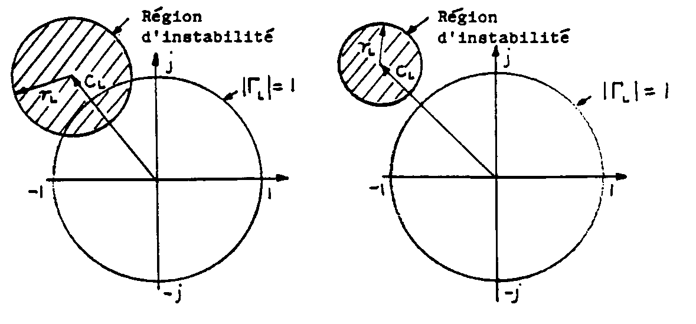
Figure 5-7: Exemple de cercle de stabilité de sortie

Cercle de Stabilité d’Entrée

$\left|S_{{\text{22}}^{′}}\right|<1$ pour $\left|Γ_{S}\right|<1$

Les valeurs de $Γ_{S}$ qui produisent $\left|S_{{\text{22}}^{′}}\right|=1$ se retrouvent sur un cercle de rayon $r_{S}$ et de centre $C_{S}$ sur l’abaque de Smith:

$r_{S}=\left|\frac{S_{\text{12}}⋅S_{\text{21}}}{{\left|S_{\text{11}}\right|}^{2}−{\left|Δ\right|}^{2}}\right|$
Equation 5-19
$C_{S}=\frac{{\left(S_{\text{11}}−Δ⋅S_{{\text{22}}^{}}\right)}^{}}{{\left|S_{\text{11}}\right|}^{2}−{\left|Δ\right|}^{2}}$

Pour déterminer si c’est l’intérieur ou l’extérieur du cercle qui représente la région stable, c’est à dire la région qui correspond à $\left|S_{{\text{22}}^{′}}\right|<1$ , il faut considérer $\left|S_{\text{22}}\right|$. Si $\left|S_{\text{22}}\right|≤1$ alors le centre de l’abaque se trouve dans la région stable. Si $\left|S_{\text{22}}\right|>1$ , alors le centre de l’abaque se trouve dans la région instable.

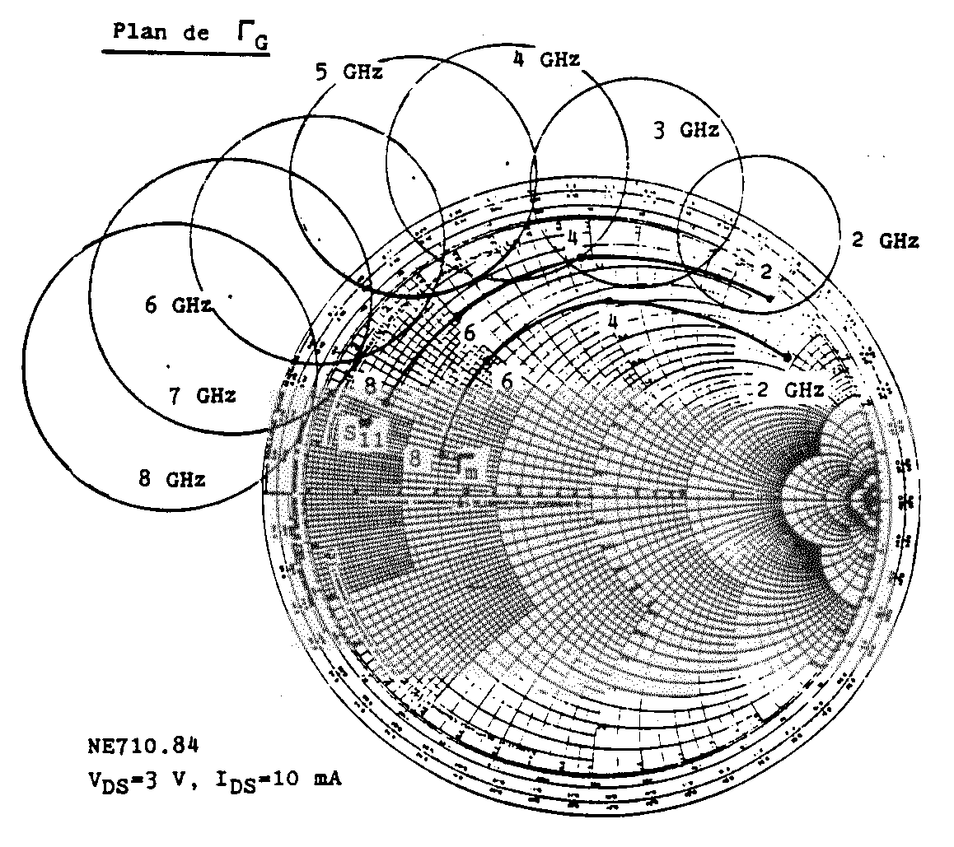
Figure 5-8: Cercles de stabilité

Stabilité Inconditionnelle

Un réseau est inconditionnellement stable si $\left|S_{{\text{11}}^{′}}\right|<1$ pour $\left|Γ_{C}\right|<1$ et $\left|S_{{\text{22}}^{′}}\right|<1$ pour $\left|Γ_{S}\right|<1$ . Les conditions nécessaires et suffisantes pour une stabilité inconditionnelle sont:

$\left\{\begin{matrix}K=\frac{1−{\left|S_{\text{11}}\right|}^{2}−{\left|S_{\text{22}}\right|}^{2}+{\left|Δ\right|}^{2}}{2⋅\left|S_{\text{12}}⋅S_{\text{21}}\right|}>1 \\ B_{1}=1+{\left|S_{\text{11}}\right|}^{2}−{\left|S_{\text{22}}\right|}^{2}−{\left|Δ\right|}^{2}>0\end{matrix}\right.$
Equation 5-20

Un deuxième ensemble équivalent de conditions est:

$\left\{\begin{matrix}K>1 \\ \left|Δ\right|=\left|S_{\text{11}}⋅S_{\text{22}}−S_{\text{12}}⋅S_{\text{21}}\right|<1\end{matrix}\right.$
Equation 5-21

Cercles de Gain Constant

Cercles de Gain Opérant

$G_{P}={\left|S_{\text{21}}\right|}^{2}⋅g_{p}$
Equation 5-22
où
Equation 5-23
$g_{p}=\frac{1−{\left|Γ_{C}\right|}^{2}}{1−{\left|S_{\text{11}}\right|}^{2}+{\left|Γ_{C}\right|}^{2}⋅\left({\left|S_{\text{22}}\right|}^{2}−{\left|Δ\right|}^{2}\right)−2⋅ℜe\left\{Γ_{C}⋅C_{2}\right\}}$
où

$C_{2}=S_{\text{22}}−Δ⋅S_{{\text{11}}^{}}$

$\text{Centre}=\frac{g_{p}⋅C_{2^{}}}{1+g_{p}⋅\left({\left|S_{\text{22}}\right|}^{2}−{\left|Δ\right|}^{2}\right)}$
Equation 5-24
$\text{Rayon}=\frac{\sqrt{\left[1−2⋅K⋅\left|S_{\text{12}}⋅S_{\text{21}}\right|⋅g_{p}+{\left|S_{\text{12}}⋅S_{\text{21}}\right|}^{2}⋅g_{p^{2}}\right]}}{\left|1+g_{p}⋅\left({\left|S_{\text{22}}\right|}^{2}−{\left|Δ\right|}^{2}\right)\right|}$

$G_{P,\text{MAX}}=\frac{\left|S_{\text{21}}\right|}{\left|S_{\text{12}}\right|}⋅\left(K−\sqrt{K^{2}−1}\right)$
Equation 5-25
$g_{p,\text{MAX}}=\frac{1}{\left|S_{\text{12}}⋅S_{\text{21}}\right|}⋅\left(K−\sqrt{K^{2}−1}\right)$

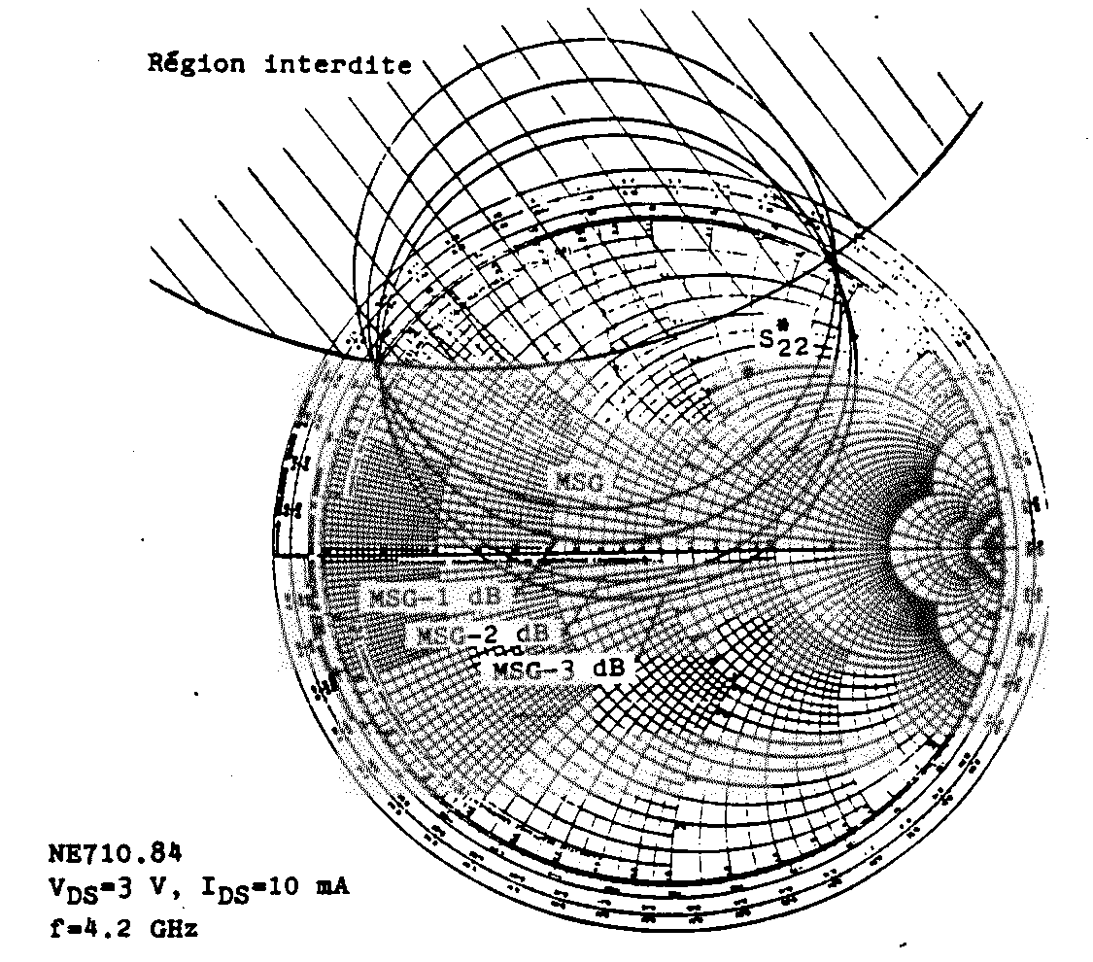
Figure 5-9: Cercles de gain opérant constant

Cercles de Gain Disponible
Equation 5-26
$G_{A}={\left|S_{\text{21}}\right|}^{2}⋅g_{A}$
où
Equation 5-27
$g_{A}=\frac{1−{\left|Γ_{S}\right|}^{2}}{1−{\left|S_{\text{22}}\right|}^{2}+{\left|Γ_{S}\right|}^{2}⋅\left({\left|S_{\text{11}}\right|}^{2}−{\left|Δ\right|}^{2}\right)−2⋅ℜe\left\{Γ_{S}⋅C_{1}\right\}}$
où

$C_{1}=S_{\text{11}}−Δ⋅S_{{\text{22}}^{}}$
Equation 5-28
$\text{Centre}=\frac{g_{A}⋅C_{1^{}}}{1+g_{A}⋅\left({\left|S_{\text{11}}\right|}^{2}−{\left|Δ\right|}^{2}\right)}$

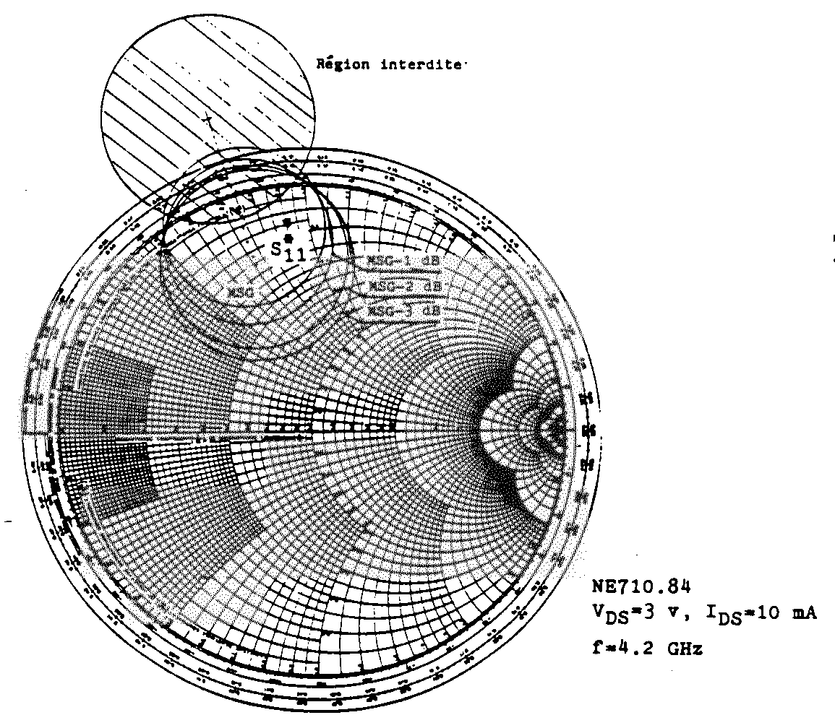
Figure 5-10: Cercles de gain disponible constant

Adaptation Simultanée Entrée-Sortie

$S_{{\text{11}}^{′}}=Γ_{S^{}}$ et $S_{{\text{22}}^{′}}=Γ_{C^{}}$

$Γ_{\text{MS}}=\frac{B_{1}±\sqrt{B_{1^{2}}−4⋅{\left|C_{1}\right|}^{2}}}{2⋅C_{1}}$
Equation 5-29
$Γ_{\text{MC}}=\frac{B_{2}±\sqrt{B_{2^{2}}−4⋅{\left|C_{2}\right|}^{2}}}{2⋅C_{2}}$
où

$B_{1}=1+{\left|S_{\text{11}}\right|}^{2}−{\left|S_{\text{22}}\right|}^{2}−{\left|Δ\right|}^{2}$$C_{1}=S_{\text{11}}−Δ⋅S_{{\text{22}}^{}}$
$B_{2}=1+{\left|S_{\text{22}}\right|}^{2}−{\left|S_{\text{11}}\right|}^{2}−{\left|Δ\right|}^{2}$$C_{2}=S_{\text{22}}−Δ⋅S_{{\text{11}}^{}}$

Si $\left|K\right|>1$ et $B_{i}>0$ alors on prend le signe -, sinon on prend le signe +.

Gain Stable Maximal

D'après les équations 5-8 et 5-20, on peut démontrer que
Equation 5-30
$G_{T,\text{MAX}}=\frac{\left|S_{\text{21}}\right|}{\left|S_{\text{12}}\right|}⋅\left(K−\sqrt{K^{2}−1}\right)$

La valeur de $G_{T,\text{MAX}}$ lorsque $K→1$ , devient alors ce qui est définie comme le gain maximum stable:
Equation 5-31
$G_{\text{MSG}}=G_{T,\text{MAX}}|_{K=1}=\frac{\left|S_{\text{21}}\right|}{\left|S_{\text{12}}\right|}$

Ce gain peut être utilisé comme une valeur limite qui peut être atteinte dans un cas d'un transistor conditionnellement stable ($K≤1$), à condition qu'il soit stabilisé par addition d'une résistance de sorte que le coefficient de stabilité devienne unitaire.

La variation des différents gains d'un transistor en fréquence est illustrée ci-dessous.

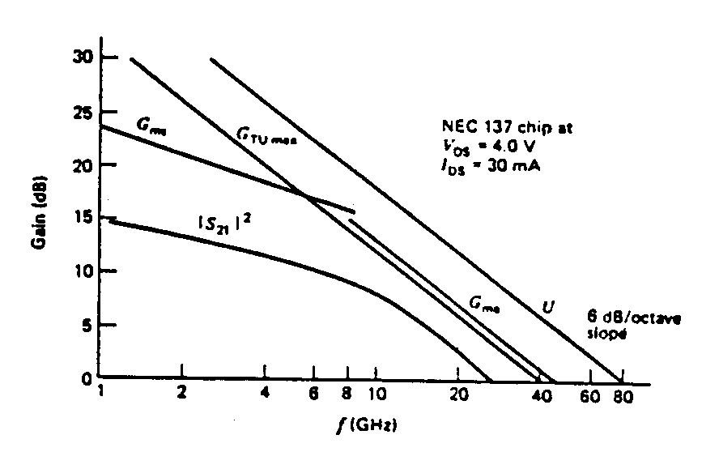
Figure 5-11: Différents gains d'un transistor

Facteur de Bruit

Le rôle primordial d'un amplificateur faible bruit est d'améliorer le bilan du système au niveau rapport signal à bruit. Dans un quadripôle actif (un transistor à effet de champ ou un transistor bipolaire), les sources de bruit internes produiront la puissance de bruit à la sortie. Cette puissance s'ajoutera au bruit provenant de sources extérieures (bruit d'antenne, bruit d'impédance du générateur) et amplifié par le quadripôle.

Afin de pouvoir séparer les sources extérieures et intérieures, on défini le bruit généré par le transistor en termes de source de bruit équivalente placée à l'entrée du dispositif et associée à un quadripôle sans bruit ayant le même gain (le gain disponible), $G_{A}$ . Alors le bruit total disponible à la sortie $N_{S}$ s'écrit:
Equation 5-32
$N_{S}=G_{A}⋅N_{e}+N_{a}$

Où $N_{e}$ est le bruit des sources extérieures et $N_{a}$ est le bruit ajouté.
$N_{e}=k⋅T_{o}⋅B$
Equation 5-33
$N_{a}=k⋅T_{e}⋅G_{A}⋅B$
Equation 5-34

Où $k$ est la constante de Boltzmann, $T_{o}$ est la température standard (290K), $B$ est la largeur de bande de l'amplificateur, et $T_{e}$ est la température effective de la source dont le bruit amplifié par le quadripôle est égal au bruit ajouté.

On défini le facteur de bruit du quadripôle comme étant le rapport de deux rapports de signal sur bruit, celui à l'entrée et celui à la sortie:
$F=\frac{\left(\frac{S_{E}}{N_{E}}\right)}{\left(\frac{S_{S}}{N_{S}}\right)}$
Equation 5-35

Le facteur de bruit est une mesure de dégradation du rapport signal à bruit après le passage par le quadripôle. L'expression 5-35 peut être exprimée comme suit en faisait appel aux équations 5-33 et 5-34:
Equation 5-36
$F=\frac{{\text{kT}}_{o}{\text{BG}}_{A}+N_{a}}{{\text{kT}}_{o}{\text{BG}}_{A}}=1+\frac{T_{e}}{T_{o}}$

La mesure du facteur de bruit est d'importance fondamentale dans la caractérisation de bruit. La plupart des méthodes de mesure sont basées sur la mesure de puissance de bruit de sortie en utilisant un détecteur de puissance à une largeur de bande de bruit connue et une source de bruit de sortie aussi connue.

Afin de séparer le bruit ajouté du gain du quadripôle, deux mesures à des niveaux d'entrée différents sont nécessaires. Ainsi, les techniques modernes des instruments de mesure sont conçues de manière à pouvoir commuter la source de bruit entre deux états différents. La figure ci-dessous illustre ce principe où la source est commutée entre deux niveaux de bruit correspondant aux températures $T_{1}$ et $T_{2}$ respectivement.

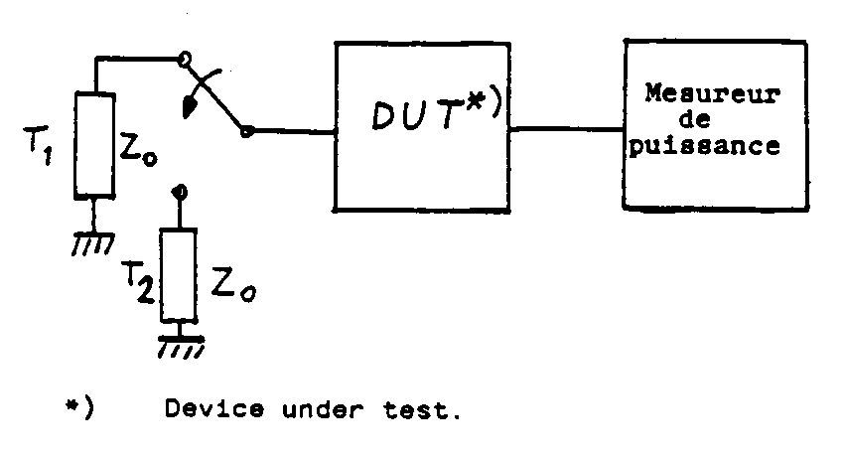
Figure 5-12: Mesure du Facteur de Bruit

Les deux niveaux de bruit correspondant sont:
$N_{1}={\text{kT}}_{1}{\text{BG}}_{A}+N_{a}$
Equation 5-37
Equation 5-38
$N_{2}={\text{kT}}_{2}{\text{BG}}_{A}+N_{a}$
En utilisant ces deux dernières équations avec l'expression 5-36, nous avons:
$G_{A}=\frac{N_{2}−N_{1}}{\text{kB}⋅\left(T_{2}−T_{1}\right)}$
Equation 5-39
Equation 5-40
$N_{a}=N_{1}−\frac{T_{1}}{T_{2}−T_{1}}⋅\left(N_{2}−N_{1}\right)$$F=\left(\frac{T_{2}}{T_{1}}−1\right)⋅N_{1}\left(N_{2}−N_{1}\right)$
Equation 5-41
L'expression 5-41 est valable indépendamment de l'adaptation du détecteur parce que $N_{1}$ et $N_{2}$ varient de la même façon en fonction de la désadaptation.

Il est utile d'évaluer le facteur de bruit d'un quadripôle passif (ayant seulement des sources de bruit thermique, c'est-à-dire résistives) en utilisant l'équation 5-36. Dans ce cas spécifique, le bruit ajouté est:

$N_{a}={\text{kT}}_{o}B−{\text{kT}}_{o}{\text{BG}}_{A}$
Et
Equation 5-42
$F=\frac{1}{G_{A}}$
Si le quadripôle est sans perte (purement réactif), nous avons $G_{A}=1$ et par conséquent $F=1$ .

En 1956, Rothe et Dahlke ont démontré que le facteur de bruit d'un quadripôle actif change en fonction de l'impédance du générateur. Cette dépendance est caractérisée par les paramètres suivants:
$F=F_{\text{min}}+\frac{r_{n}}{G_{G}}⋅{\left|Y_{G}−Y_{m}\right|}^{2}$$r_{n}=\frac{R_{n}}{Z_{o}}$
Equation 5-43

Où $Y_{G}$ est l'admittance du générateur, $G_{G}$ est la conductance du générateur et $F_{\text{min}}$ est la valeur minimum du facteur de bruit.

$Y_{m}$ est l'admittance du générateur qui correspond à $F=F_{\text{min}}$ et $R_{n}$ est le paramètre (appelé résistance de bruit) qui quantifie la sensibilité du facteur de bruit à la variation de l'admittance du générateur autour de la valeur optimum.

Les quatre paramètres de bruit sont fonction de la fréquence, de la température et du point de polarisation du transistor. Une fois déterminés, ces paramètres permettent d'évaluer le facteur de bruit du transistor dans chaque condition d'adaptation du quadripôle à son entrée. Il est important de souligner que seule l'adaptation d'entrée affecte la figure de bruit du quadripôle. L'adaptation de sortie affectera le gain du quadripôle, mais pas sa figure de bruit.

$Γ_{G}=\frac{Y_{o}−Y_{G}}{Y_{o}+Y_{G}}$$Γ_{m}=\frac{Y_{o}−Y_{m}}{Y_{o}+Y_{m}}$$Y_{o}=\frac{1}{Z_{o}}$L'équation 5-43 peut également s'écrire en fonction des coefficients de réflexion:
$F=F_{\text{min}}+4⋅R_{n}⋅Y_{o}⋅\frac{{\left|Γ_{G}−Γ_{m}\right|}^{2}}{{\left|1+Γ_{m}\right|}^{2}⋅\left(1−{\left|Γ_{G}\right|}^{2}\right)}$
Equation 5-44
Une méthode générale pour déterminer $F_{\text{min}}$ , $R_{n}$ et $Γ_{m}$ :

- Afin de mesurer $F_{\text{min}}$ , on place des synthonisateurs à faibles pertes à l'entrée et à la sortie du transistor. Le synthonisateur d'entrée est accordé de façon à obtenir le minimum de bruit, alors que le synthonisateur de sortie est synthonisé de façon à maximiser le gain.

- Le synthonisateur d'entrée est déconnecté puis mesuré sur un analyseur de réseau de façon à déterminer $Γ_{m}$ .

- Afin de trouver $R_{n}$ , le transistor est directement relié à la source à l'entrée sans le synthonisateur ($Γ_{G}=0$) , et le facteur $F_{1}$ de bruit est mesurée. On calcule alors $R_{n}$ à partir de l'équation suivante:
$R=\frac{1}{Y_{o}}⋅\left(F_{1}−F_{\text{min}}\right)⋅\frac{{\left|1+Γ_{m}\right|}^{2}}{4⋅{\left|Γ_{m}\right|}^{2}}$
Equation 5-45

Souvent, on fait plusieurs mesures de $F_{1}$ à des valeurs de $Γ_{G}$ différentes et les paramètres de bruit sont déterminés par un algorithme qui assure un meilleur lissage.

Il faut mentionner que $F_{\text{min}}$ et
Equation 5-46
$N=R_{n}⋅G_{G}$

Sont deux quantités invariables par rapport à une transformation au travers d'un quadripôle réciproque réactif mis en cascade avec le transistor. En outre, $F_{\text{min}}$ est invariable par rapport à l'électrode commune.

Similairement, la température effective de bruit peut être exprimée en fonction de l'admittance du générateur:
$T_{e}=T_{e\text{,min}}+\frac{R_{n}}{G_{G}}⋅{\left|Y_{G}−Y_{m}\right|}^{2}$
Equation 5-47

Où
$T_{e\text{,min}}=\left(F_{\text{min}}−1\right)⋅T_{o}$
Equation 5-48

Pour que le quadripôle soit physique, les valeurs mesurées de $F_{\text{min}}$ et $N$ doivent satisfaire l'inégalité suivante:
$F_{\text{min}}≤1+4⋅N⋅T_{o}$
Equation 5-49
Remarquons que l'adaptation d'un transistor au minimum de facteur de bruit se solde généralement par un coefficient de réflexion assez important à l'entrée. Afin de réduire la réflexion, on peut placer un isolateur à l’entrée, utiliser une configuration balancée, ou encore appliquer une faible contre-réaction réactive sur la source.

Facteur de bruit d'une cascade de quadripôles

Dans les systèmes de communications, le gain demandé d'un préamplificateur faible bruit doit être souvent obtenu en cascadant plusieurs étages d'amplification. Cette situation est illustrée ci-dessous:

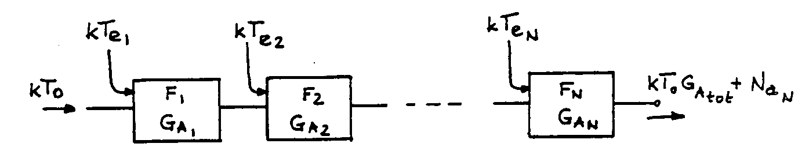
Figure 5-13: Amplificateurs en cascade

Le gain total de la chaîne est évidemment donné par:
$G_{A,\text{tot}}=G_{A1}⋅G_{A2}⋅…⋅G_{\text{AN}}$
Equation 5-50

Quant au facteur de bruit de cette chaîne, elle est donnée par:
$F_{\text{tot}}=F_{1}+\frac{F_{2}−1}{G_{A1}}+\frac{F_{3}−1}{G_{A1}⋅G_{A2}}+…+\frac{F_{N}−1}{G_{A1}⋅G_{A2}⋅…⋅G_{\text{AN}−1}}$
Equation 5-51

De même, la température de bruit effective d'une cascade de quadripôles est:
$T_{e,\text{tot}}=T_{e1}+\frac{T_{e2}}{G_{A1}}+\frac{T_{e3}}{G_{A1}⋅G_{A2}}+…+\frac{T_{\text{eN}}}{G_{A1}⋅G_{A2}⋅…⋅G_{\text{AN}−1}}$
Equation 5-52

Il faut remarquer que chaque valeur de $F_{i}$ , $G_{\text{Ai}}$ et $T_{\text{ei}}$ dans ces équations s'applique l'impédance de générateur qui correspond à l'impédance de sortie de l'étage précédent. Ceci est due au fait que le facteur de bruit, ainsi que $T_{e}$ et $G_{A}$ sont des fonctions de l'impédance de générateur.

Nous pouvons constater à partir de ces équations que le premier étage peut déterminer le facteur de bruit global d'une cascade, à condition que son gain soit suffisamment élevé. Cette propriété implique le problème suivant: comment constituer la cascade de façon à obtenir la meilleure figure de bruit possible. La réponse se trouve dans un paramètre, un facteur de mérite qui caractérise le quadripôle de manière absolue, et non pas en fonction de l'étage suivant. Ce paramètre est appelé la mesure de bruit.

Mesure de bruit

Afin d'introduire le concept de mesure de bruit, nous allons analyser le facteur de bruit de deux amplificateurs en cascade, comme illustré ci-dessous.
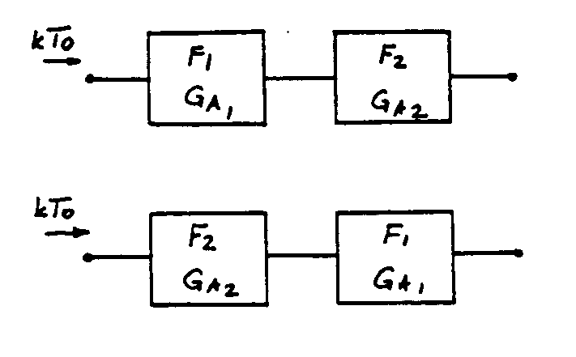
Figure 5-14: Mesure de bruit

Le problème est énoncé de la façon suivante: Si le gain disponible et le facteur de bruit de chaque amplificateur est indépendant de sa place dans la cascade, laquelle des deux configurations offre le meilleur facteur de bruit de l'ensemble ?

Considérons le bruit total des deux configurations respectives:
$F_{\text{12}}=F_{1}+\frac{F_{2}−1}{G_{A1}}$$F_{\text{21}}=F_{2}+\frac{F_{1}−1}{G_{A2}}$

Si nous souhaitons $F_{\text{12}}≤F_{\text{21}}$ , alors

$\left(F_{1}−1\right)−\frac{F_{1}−1}{G_{A1}}≤\left(F_{2}−1\right)−\frac{F_{2}−1}{G_{A2}}$
Ou
$\frac{F_{1}−1}{1−\frac{1}{G_{A1}}}≤\frac{F_{2}−1}{1−\frac{1}{G_{A2}}}$
Equation 5-53

Cette équation implique que dans une cascade d'amplificateurs où les étages au début de la chaîne sont critiques pour le bruit de l'ensemble, le meilleur amplificateur à placer en tête n'est pas nécessairement celui ayant le plus faible facteur de bruit, mais plutôt celui ayant la plus faible mesure de bruit.
$M=\frac{F−1}{1−\frac{1}{G_{A}}}$
Equation 5-54

Pratiquement, M peut être approchée dans une cascade d'amplificateurs identiques:
$F_{\text{tot},N}=F+\frac{F−1}{G_{A}}+\frac{F−1}{G_{A^{2}}}+…+\frac{F−1}{G_{A^{N−1}}}$
$F_{\text{tot},∞}−1=\underset{N→∞}{\text{lim}}\left(F_{\text{tot},N}−1\right)=\frac{F−1}{1−\frac{1}{G_{A}}}$
Equation 5-55
Ou encore
$F_{\text{tot},∞}=1+M=\frac{F⋅G_{A}−1}{G_{A}−1}$
Equation 5-56

La valeur minimale de mesure de bruit $M_{\text{min}}$ dépend du compromis entre le facteur de bruit et le gain associé. En effet, les conditions de polarisation et d'adaptation qui permettent d'obtenir le meilleur facteur de bruit sont souvent différentes de celles qui donnent le gain le plus élevé. Cette situation est illustrée ci-dessous dans le cas d'un transistor à effet de champ à l'arsenure de gallium, en fonction de la polarisation. Dans ce cas, on polarise le transistor entre 10% et 15% de $I_{\text{DSS}}$ afin d'obtenir le bruit le plus faible.

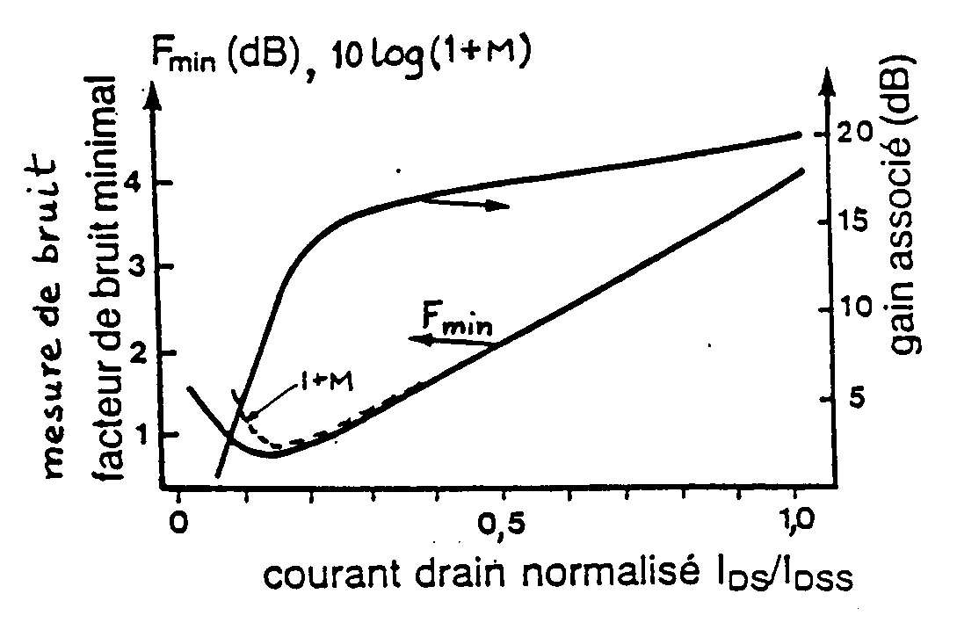
Figure 5-15: Polarisation en faible bruit

La mesure de bruit minimum possède une propriété très intéressante, en ce qu'elle est indépendante de la contre-réaction réactive:
$M_{\text{min}}=\frac{F_{\text{min}}^{\left(G_{A}\right)}−1}{1−\frac{1}{G_{A}}}$
Equation 5-57

En utilisant une combinaison appropriée de contre-réaction et de charge, on peut obtenir la condition:
$Γ_{m}=S_{{\text{11}}^{}}≈S_{{\text{11}}^{}}$
Equation 5-58

Qui correspond à une adaptation parfaite de l'amplificateur à l'entrée.

Cercles de Facteur de Bruit Constant

Afin de trouver le meilleur compromis entre le facteur de bruit et le gain associé, nous utilisons la technique des cercles à bruit constant. Cette technique est surtout très utile dans la conception des amplificateurs large bande.

En définissant pour $F=F_{i}$ :
$N_{i}=\left(F_{i}−F_{\text{min}}\right)⋅\frac{{\left|1+Γ_{m}\right|}^{2}}{4⋅R_{n}⋅Y_{o}}=\frac{{\left|Γ_{G}−Γ_{m}\right|}^{2}}{1−{\left|Γ_{G}\right|}^{2}}$
Equation 5-59

Où $F_{i}>F_{\text{min}}$

De cette équation, on obtient:
${\left|Γ_{G}−\frac{Γ_{m}}{1+N_{i}}\right|}^{2}=\frac{N_{i^{2}}+N_{i}⋅\left(1−{\left|Γ_{m}\right|}^{2}\right)}{{\left(1+N_{i}\right)}^{2}}$
Equation 5-60

Cette dernière équation définie un cercle ayant un centre $C_{F}$ et un rayon $r_{F}$ comme suit:
$C_{F}=\frac{Γ_{m}}{1+N_{i}}$
Equation 5-61
Equation 5-62

Remarquons que pour $N_{i}=0$ ($F_{i}=F_{\text{min}}$), nous avons $C_{F}=Γ_{m}$ et $r_{F}=0$ . Les centres des cercles qui correspondent à $F_{i}≥F_{\text{min}}$ sont localisés sur le segment qui relie $Γ_{m}$ et le centre de l'abaque de Smith ($Γ_{G}=0$).

La Figure ci-dessous montre un exemple de cercles à bruit constant d'un transistor à effet de champ. Les cercles de gain disponible constant y sont également illustrés, démontrant ainsi le compromis entre le facteur de bruit et le gain disponible dans le choix du coefficient de réflexion à l'entrée.

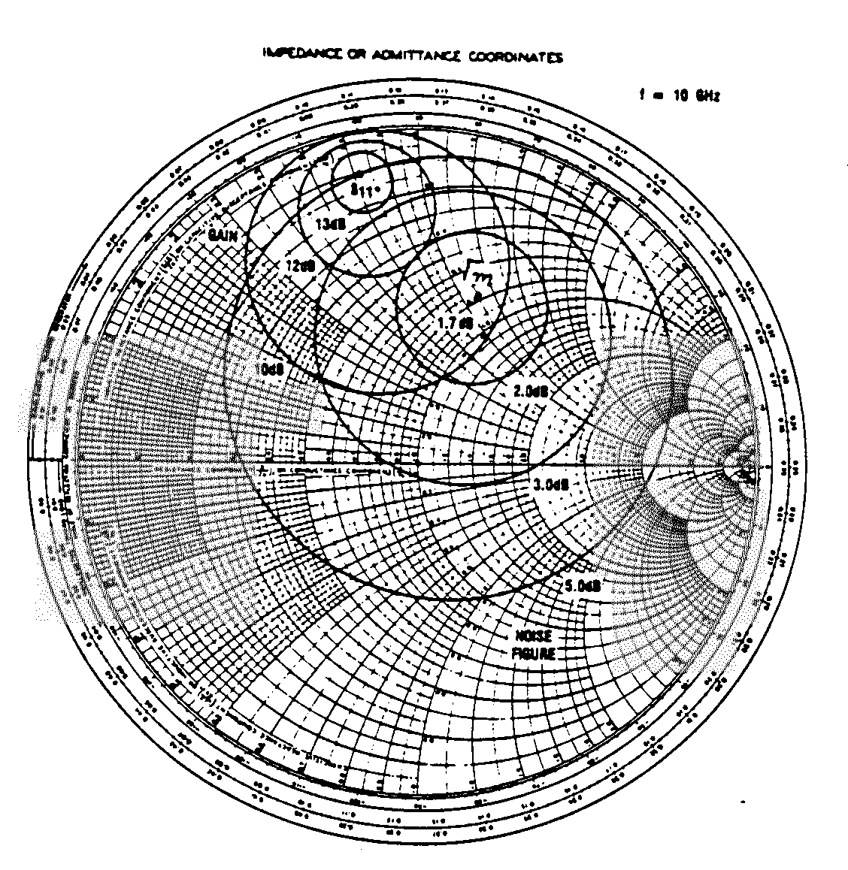
Figure 5-16: Cercles de bruit constant

En résumé,

- Le facteur de bruit d'un transistor atteint une valeur minimum $F_{\text{min}}$ pour une valeur particulère de coefficient de réflexion au générateur $Γ_{m}$ .
- L'adaptation d'un transistor au minimum de facteur de bruit ne corresponds pas nécessairement aux conditions d'adaptation pour le gain maximum.
- L'application d'une contre-réaction réactive peut améliorer le coefficient de réflexion à l'entrée en conservant la mesure de bruit minimum $M_{\text{min}}$ .
- Les cercles à bruit constant et les cercles de gain disponible permettent de sélectionner le meilleur compromis entre le gain et le bruit.

Polarisation DC

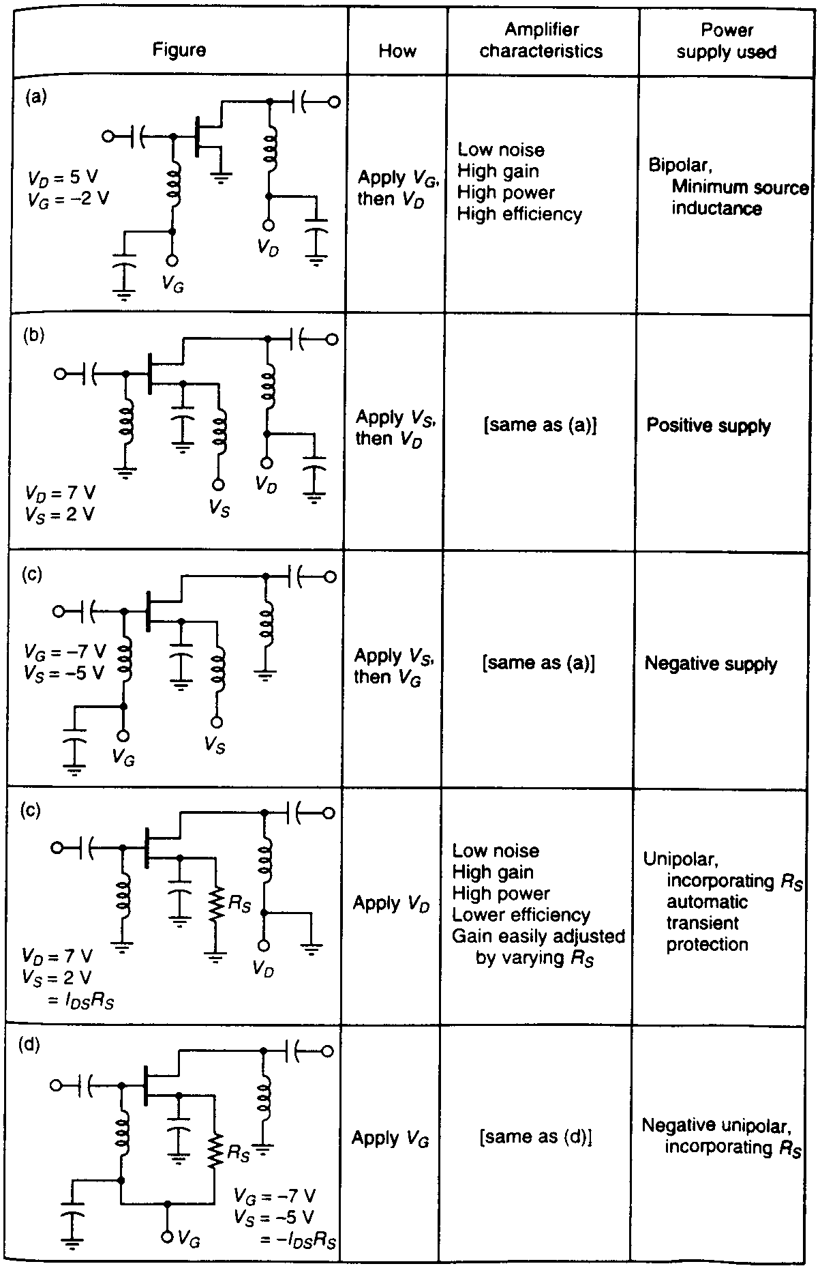
Figure 5-17: Polarisation DC

Amplificateur Large Bande

Le processus de conception des amplificateurs peut être représenté schématiquement comme suit:

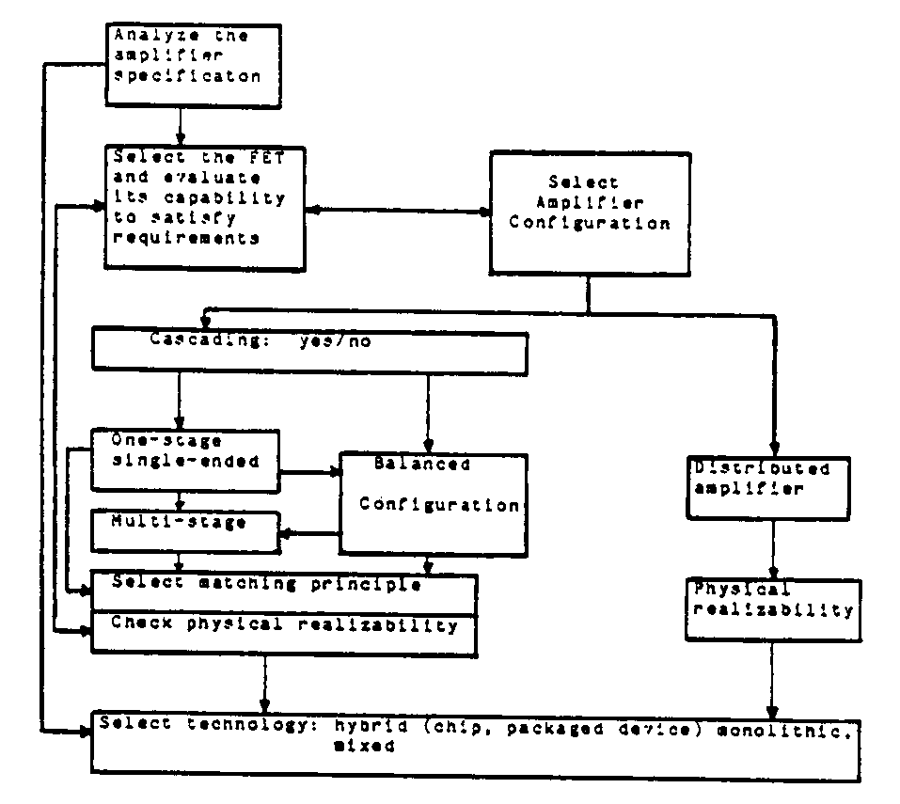
Figure 5-18: Conception des amplificateurs hyperfréquences

Ce processus contient essentiellement trois étapes critiques qui sont d'une importance primordiale pour les paramètres et le coût:

- La sélection du transistor,

- Le choix du principe d'adaptation et de la topologie du circuit,

- Le choix de la technologies de fabrication.

Malheureusement, ces étapes ne sont pas indépendantes, et il n'existe pas de solution unique pour un problème donné. Le concepteur doit faire appel à l'analyse par ordinateur et ceci de façon interactive et itérative, afin de trouver lemeilleur compromis.

La conception d'un amplificateur hyperfréquence, et surtout d'un amplificateur large bande, est un processus complexe qui fait appel non seulement aux méthodes de synthèse des circuits d'adaptation d'impédance et aux techniques de fabrication des circuits hyperfréquences, mais également aux connaissances de la physique des composants.

Le gain d'un transistor diminue typiquement à un taux de 6dB par octave, et son bruit croît avec la fréquence.

Afin d'obtenir un étage d'amplificateur à gain plat et à faible bruit, et également assurer de faibles valeurs pour les coefficients de réflexion à l'entrée et à la sortie, le transistor doit être inséré entre les impédances de source et de charge adéquates. Ces terminaisons sont réalisées à l'aide de circuits 'adaptation appelés aussi égalisateurs ou compensateurs. Le problème de synthèse des égalisateurs est un problème complexe qui implique les problèmes d'adaptation large bande, de transformation d'impédance, de compensation de la chute du gain du transistor en fonction de la fréquence, et de stabilité.

Le concepteur a à sa disposition plusieurs principes d'adaptation:

- L'adaptation réactive,
- La contre-réaction,
- L'adaptation résistive,
- L'adaptation par circuits actifs,
- L'amplification distribuée.

Les configurations des amplificateurs utilisant ces principes sont illustrées ci-dessous et leurs paramètres résumés au Tableau 5-1.

Souvent, les exigences pour le gain plat, le facteur de bruit et le taus d'onde stationnaire aux accès ne peuvent être satisfaites simultanément, et le concepteur doit accepter un compromis entre différentes caractéristiques. Dans ce but, il peut soit choisir un seul principe d'adaptation parmi ceux mentionnés, soit les appliquer selon certaines combinaisons, comme par exemple la contre-réaction résistive parallèle combinée avec l'adaptation réactive.

Afin d'obtenir le gain demandé, le concepteur doit souvent utiliser plusieurs transistors. Ces transistors peuvent être combinés en amplificateurs multiplicatifs ou additifs (distribués). Les amplificateurs multiplicatifs sont réalisés par la mise des transistors en cascade à l'aide des circuits d'adaptation intermédiaires (inter-stage) ou encore sous forme de modules d'amplificateur adaptés. Ces derniers, grâce à leur faible taux d'onde stationnaire aux accès, peuvent être placés en cascade sans dégradation appréciable des caractéristiques. Les modules peuvent avoir une configuration non-équilibrée (single-ended) ou équilibrée (balanced).

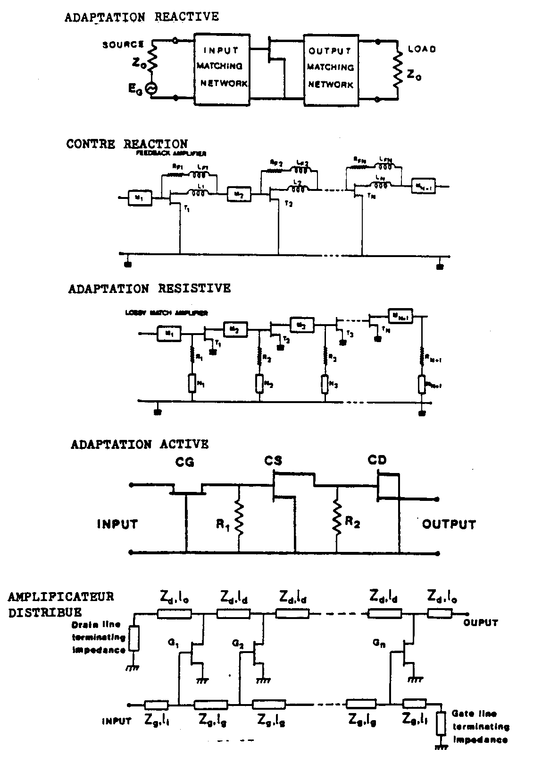
Figure 5-19: Principes d'adaptation d'impédance
Table 5-1: Caractéristiques des différents amplificateurs

 | Amplificateurs Multiplicatifs |  |  |  | Amplificateurs Additifs
Principe d'adaptation | Réactif | Contre-réaction | Réseaux avec pertes | Actif | Distribué
Largeur de bande | Etroite à Large | Multi-octave
Gain par étage | Haut à faible dépendemment de la largeur de bande | faible | faible | Très faible à faible | faible
Facteur de bruit | Très faible à faible | Moyen à élevé | Élevé | Moyen à élevé | Élevé
Adaptation d'entrée | Mauvaise | Passable à bonne | Passable à bonne | Très bonne | Bonne
Adaptation de sortie | Passable à faible | Bonne | Bonne | Très bonne | Bonne
Fréquence d'opération | 1 à 60 GHz | 0.1 à 18 GHz | 0.1 à 18 GHz | 0.1 à 10 GHz | 1 à 40 GHz
Technologie | Hybride | Hybride ou monolithique | Hybride ou monolithique | Monolithique | Hybride, monolithique de préférence
Applications | Faible bruit bande passante, Haut gain à largeur de bande moyenne ou élevée | Passe-bas ou passe-bande à très grande largeur de bande | Passe-bas ou passe-bande à très grande largeur de bande | Passe-bas à très grande largeur de bande | Très grande largeur de bande

La configuration équilibrée utilise deux amplificateurs combinés avec deux coupleurs hybride 90º de 3dB. Elle permet d'obtenir de bons taux d'onde stationnaire à l'entrée et à la sortie même si les amplificateurs ont des T.O.S élevés.

Les isolateurs peuvent aussi être utilisés pour assurer une bonne mise en cascade de plusieurs étages.

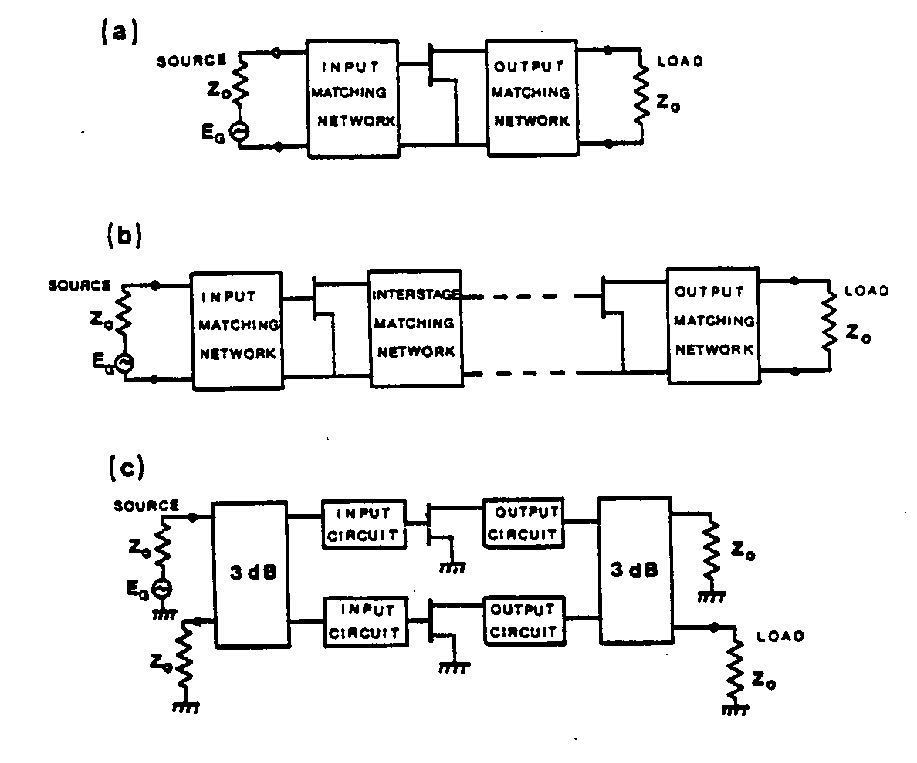
Figure 5-20: Autres configurations d'amplificateurs

Amplificateur de Puissance

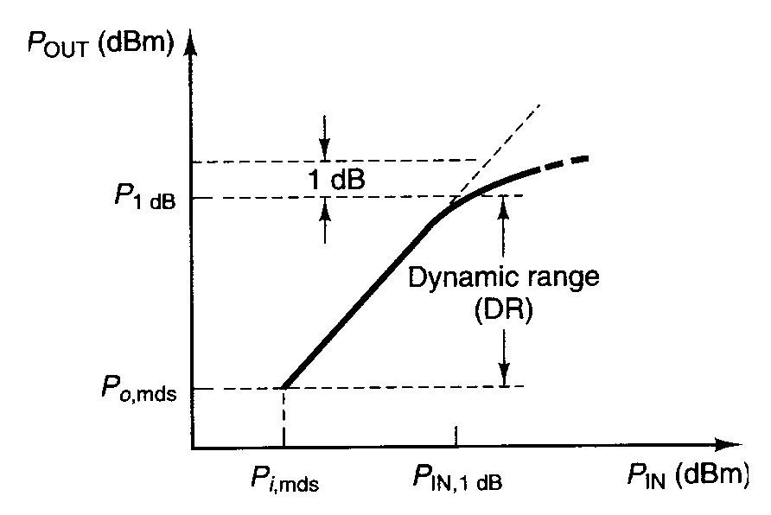
Dans la région linéaire:
Figure 5-21: Caractéristique large signal en gain
$G_{o}=\frac{P_{S}}{P_{E}}$$G_{o}\left(\text{dB}\right)=P_{S}\left(\text{dBm}\right)−P_{E}\left(\text{dBm}\right)$
Equation 5-63

En compression:
$G_{1\text{dB}}=\frac{P_{S,1\text{dB}}}{P_{E}}$$G_{1\text{dB}}\left(\text{dB}\right)=P_{S,1\text{dB}}\left(\text{dBm}\right)−P_{E}\left(\text{dBm}\right)$
Equation 5-64

Niveau de bruit thermique:
Equation 5-65
$P_{\text{No}}=\text{kTB}⋅G_{o}⋅F$

Où $k$ est la constante de Boltzmann, $T$ est la température absolue, $B$ est la largeur de bande, $G_{o}$ le gain linéaire de l'amplificateur et $F$ son facteur de bruit.

À $T=\text{290}K$ , nous avons:
$P_{S,\text{mds}}\left(\text{dBm}\right)=−\text{174}\text{dBm}+\text{10}⋅{\text{log}}_{\text{10}}\left(B\right)+F\left(\text{dB}\right)+G_{A}\left(\text{dB}\right)$
Equation 5-66

$\text{DR}\left(\text{dB}\right)=P_{S,1\text{dB}}\left(\text{dBm}\right)−P_{S,\text{mds}}\left(\text{dBm}\right)$La plage dynamique à la sortie est alors:
Equation 5-67

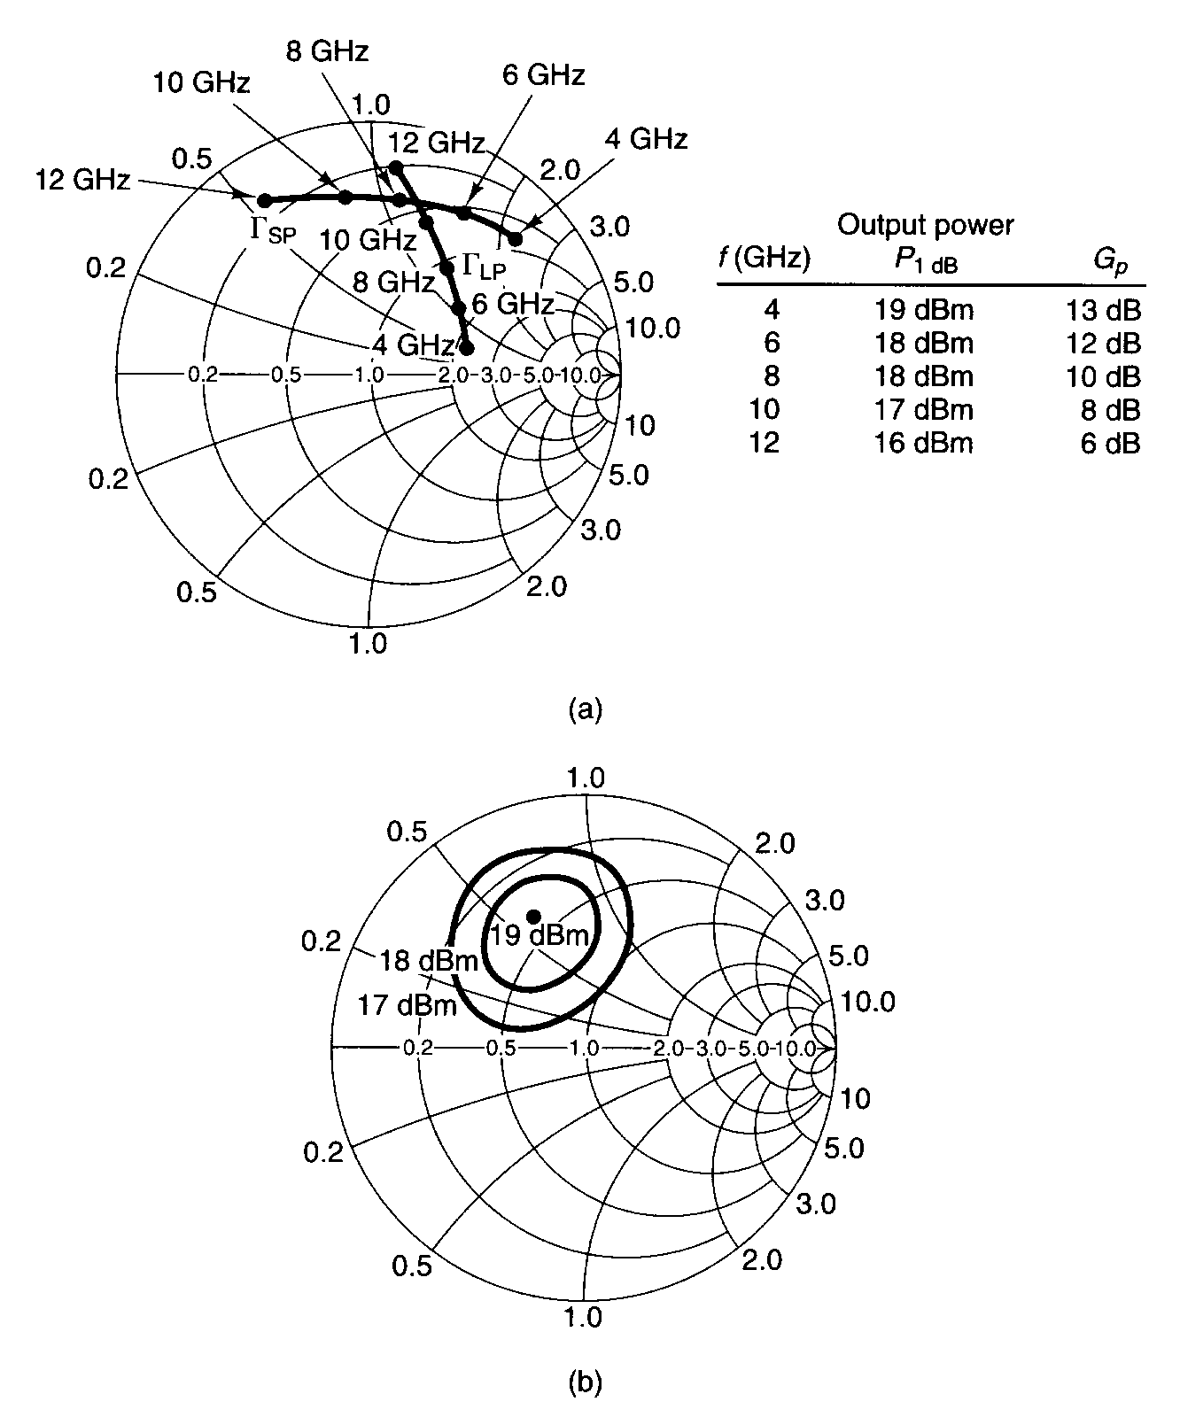
Figure 5-22: Adaptation d’impédance large signal

Figure 5-23: Test Load-Pull

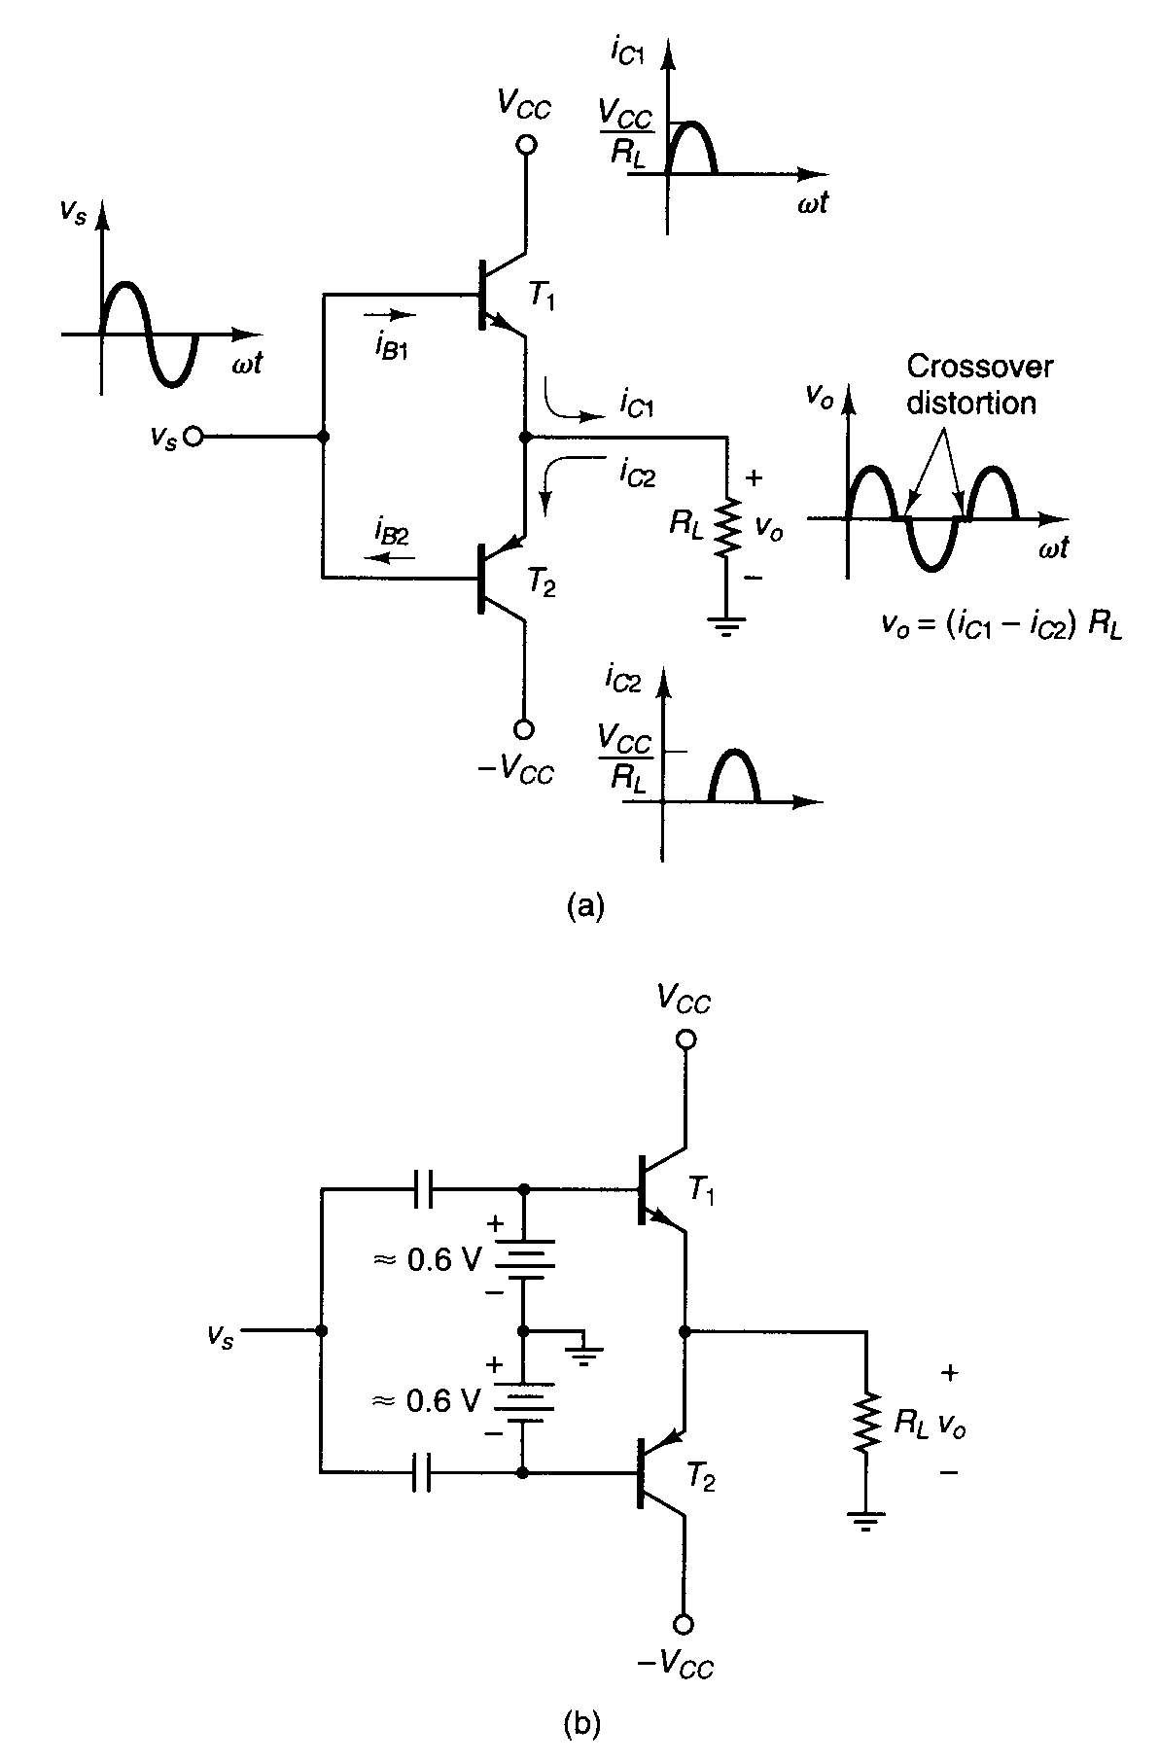
Figure 5-24: Classe B Push-Pull

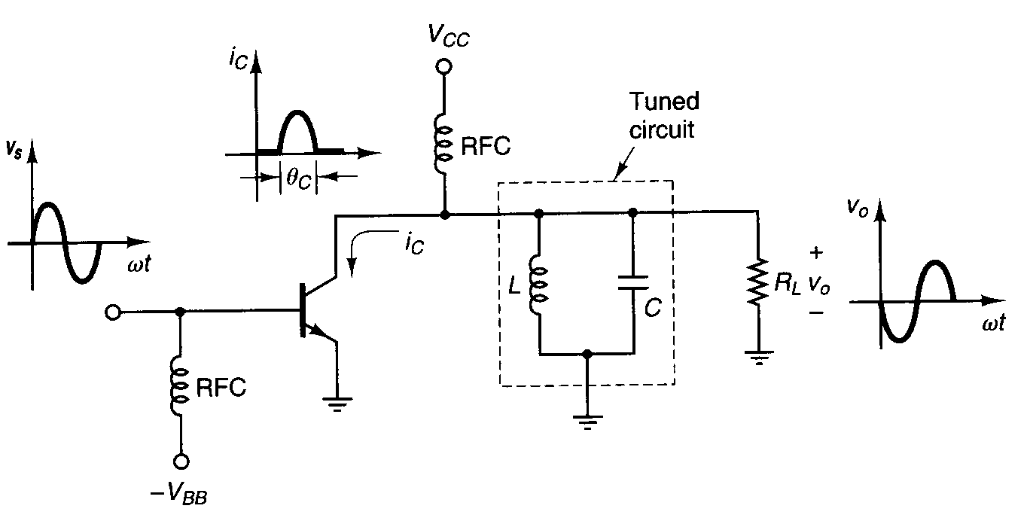
Figure 5-25: Classe B Synthonisée

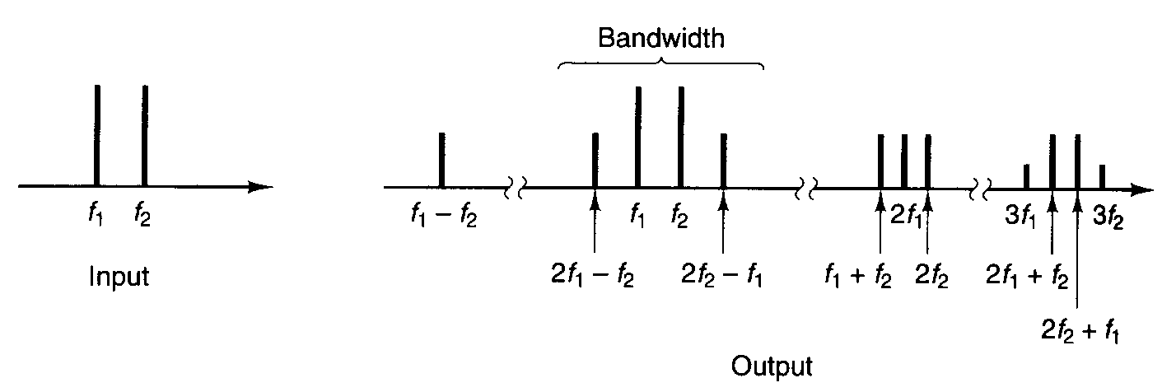
Figure 5-26: Produits d’intermodulation

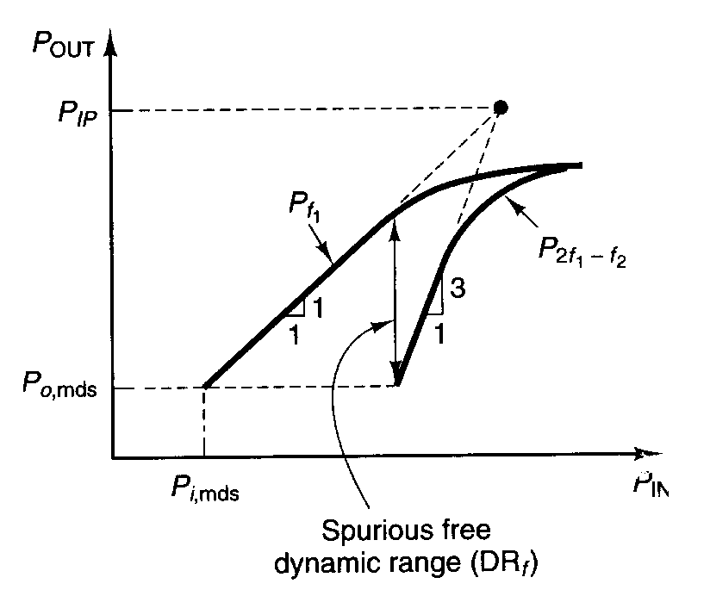
Figure 5-27: Point d’interception de 3e ordre

Amplificateur à Deux Etages

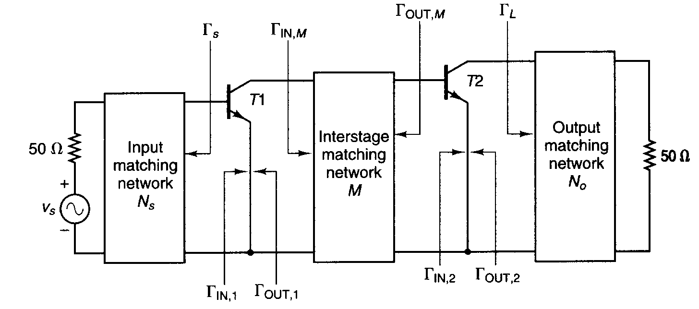
Gain élevé:
Figure 5-28: Amplificateur à deux étages
$Γ_{S}={\left(Γ_{\text{IN},1}\right)}^{}$$Γ_{\text{IN},M}={\left(Γ_{\text{OUT},1}\right)}^{}$$Γ_{\text{OUT},M}={\left(Γ_{\text{IN},2}\right)}^{}$$Γ_{L}={\left(Γ_{\text{OUT},2}\right)}^{}$
Equation 5-68

Haute puissance:
$Γ_{S}={\left(Γ_{\text{IN},1}\right)}^{}$$Γ_{\text{IN},M}=Γ_{\text{LP},1}$$Γ_{\text{OUT},M}={\left(Γ_{\text{IN},2}\right)}^{}$$Γ_{L}=Γ_{\text{LP},2}$
Equation 5-69

Où $Γ_{\text{LP},1}$ et $Γ_{\text{LP},2}$ sont les coefficients de réflexion des charges pour une puissance de sortie maximale.

Faible bruit:
$Γ_{S}=Γ_{\text{OPT},1}$$Γ_{\text{IN},M}={\left(Γ_{\text{OUT},1}\right)}^{}$$Γ_{\text{OUT},M}=Γ_{\text{OPT},2}$$Γ_{L}={\left(Γ_{\text{OUT},2}\right)}^{}$
Equation 5-70

Où $Γ_{\text{OPT},1}$ et $Γ_{\text{OPT},2}$ sont les coefficients de réflexion de sources pour un facteur de bruit minimal.

Stabilisation d’un transistor

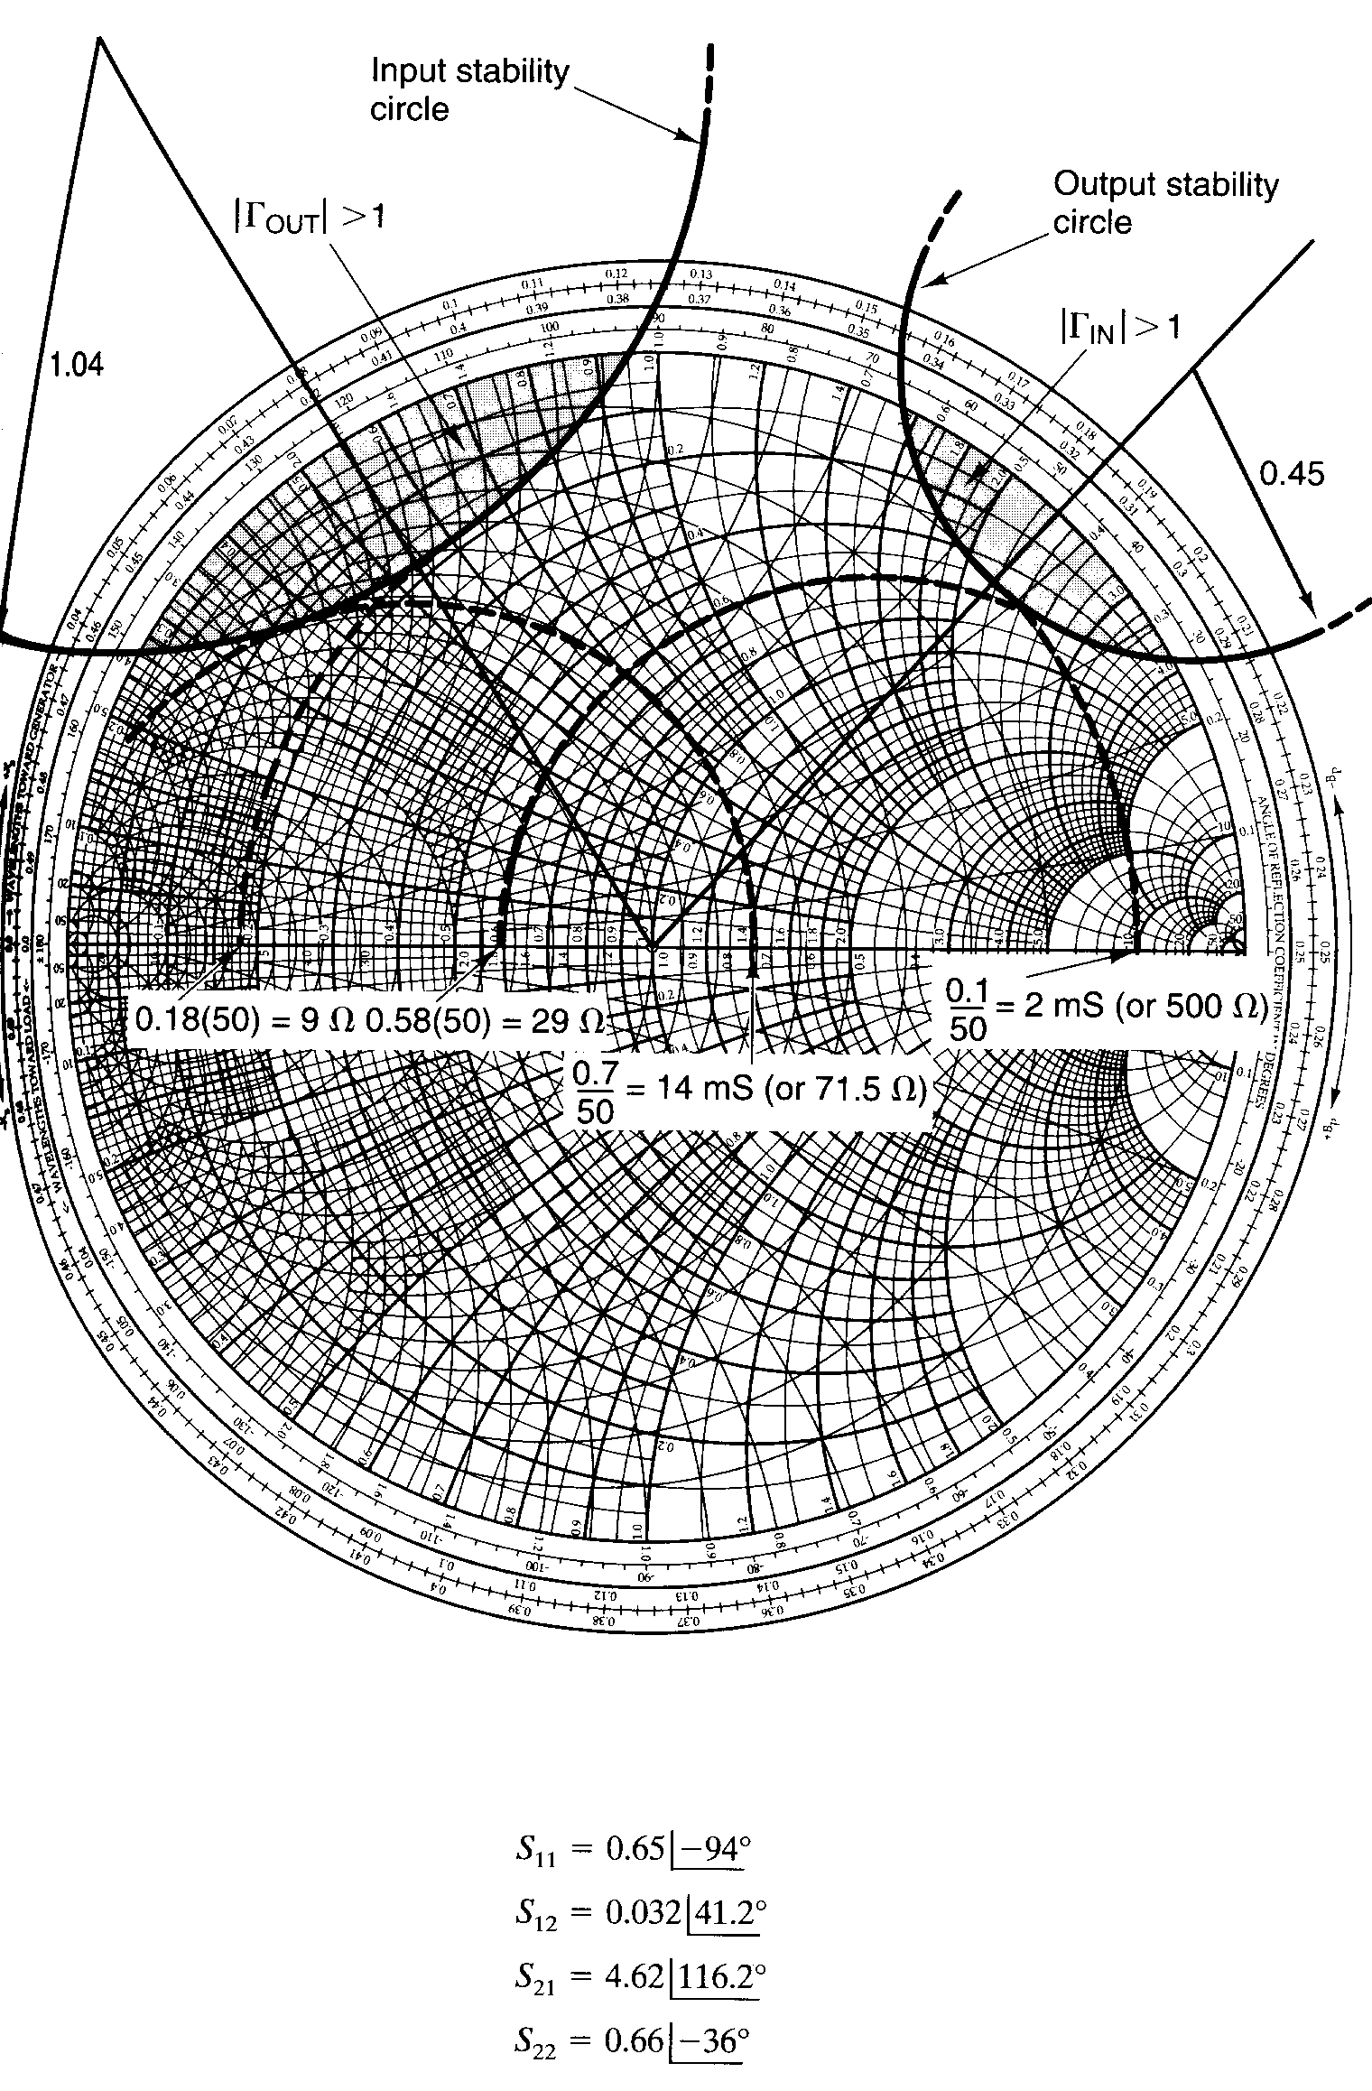
Figure 5-29: Exemple de stabilisation d’un transistor

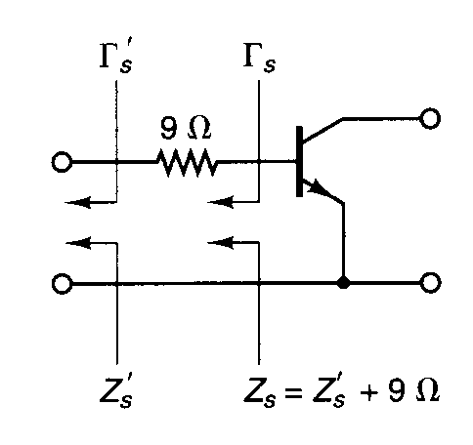
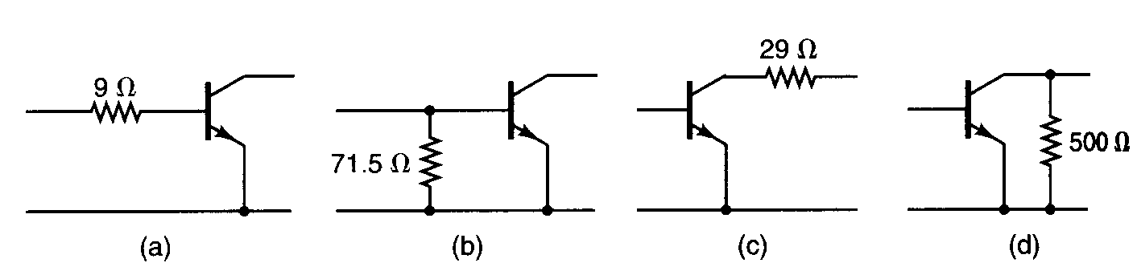
Figure 5-30: Stabilisation avec résistance en série à l’entrée
Figure 5-31: Quatre possibilités de stabilisation

